Sistema Nervoso Periférico

SN Periférico
O sistema nervoso periférico é constituído pelos nervos, que são representantes dos axônios (fibras motoras) ou dos dendritos (fibras sensitivas). São as fibras nervosas dos nervos que fazem a ligação dos diversos tecidos do organismo com o sistema nervoso central. É composto pelos nervos espinhais e cranianos. Os nervos espinhais se originam na medula e os cranianos no encéfalo.

Para a percepção da sensibilidade, na extremidade de cada fibra sensitiva há um dispositivo captador que é denominado receptor e uma expansão que a coloca em relação com o elemento que reage ao impulso motor, este elemento na grande maioria dos casos é uma fibra muscular podendo ser também uma célula glandular. A estes elementos dá-se o nome de efetor.

Portanto, o sistema nervoso periférico é constituído por fibras que ligam o sistema nervoso central ao receptor, no caso da transmissão de impulsos sensitivos; ou ao efetor, quando o impulso é motor.

As fibras que constituem os nervos são em geral mielínicas com neurilema. São três as bainhas conjuntivas que entram na constituição de um nervo: epineuro (envolve todo o nervo e emite septos para seu interior), perineuro (envolve os feixes de fibras nervosas), endoneuro (trama delicada de tecido conjuntivo frouxo que envolve cada fibra nervosa). As bainhas conjuntivas conferem grande resistência aos nervos sendo mais espessas nos nervos superficiais, pois estes são mais expostos aos traumatismos.

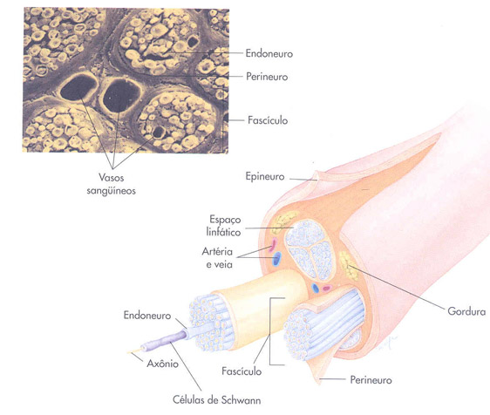

Durante o seu trajeto, os nervos podem se bifurcar ou se anastomosar. Nestes casos não há bifurcação ou anastomose de fibras nervosas, mas apenas um reagrupamento de fibras que passam a constituir dois nervos ou que se destacam de um nervo para seguir outro.

